HANDLEIDING HELPDESK PORTAAL

Het aanmaken en controleren van tickets.
Een kennisbank met oplossingen.

U ontvangt deze handleiding namens Reflecta

OVER DEZE HANDLEIDING

Uw gegevens

Controleer uw gegevens
U ontvangt van ons een e-mail om een account aan te maken voor het portaal. Na het aanmaken van een account is het belangrijk om te controleren of uw gegevens nog up-to-date zijn.

Leeswijzer
U leest in deze handleiding hoe u in het portaal een ticket aan kunt maken, de status van een ticket kunt controleren en hoe u met behulp van de kennisitems zelf problemen op kunt lossen.
Voor wie is deze handleiding bedoeld?
Deze handleiding is bestemd voor:
- Klanten die gebruik maken van het pakket XL-ENZ;
- Klanten die ondersteuning krijgen van Reflecta Services.

Lees de handleiding door!
We raden u aan de handleiding goed door te lezen. Hierdoor kunt u op de juiste wijze gebruik maken van ons portaal, waardoor wij u ook efficiënter kunnen ondersteunen.
Account aanmaken

U maakt een account aan via de link uit de door ons verstuurde e-mail
U opent de e-mail die wij naar u verstuurd hebben. Daarin is een link aanwezig die u vervolgens naar het portaal zal leiden.

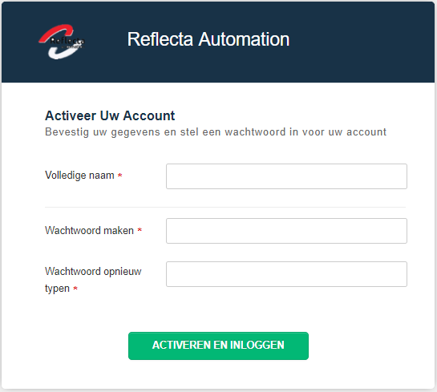

Vervolgens kunt u uw account activeren door uw volledige naam en wachtwoord op te geven. Na het activeren zal u automatisch naar ons portaal geleid worden.
(https://support.reflecta.nl/)

Inloggen

Inloggen op het online portaal

U gaat via een webbrowser naar https://support.reflecta.nl/.
U klikt op aanmelden rechts bovenin het scherm. U vult uw gegevens in en klikt op aanmelden. U heeft nu toegang tot het portaal.
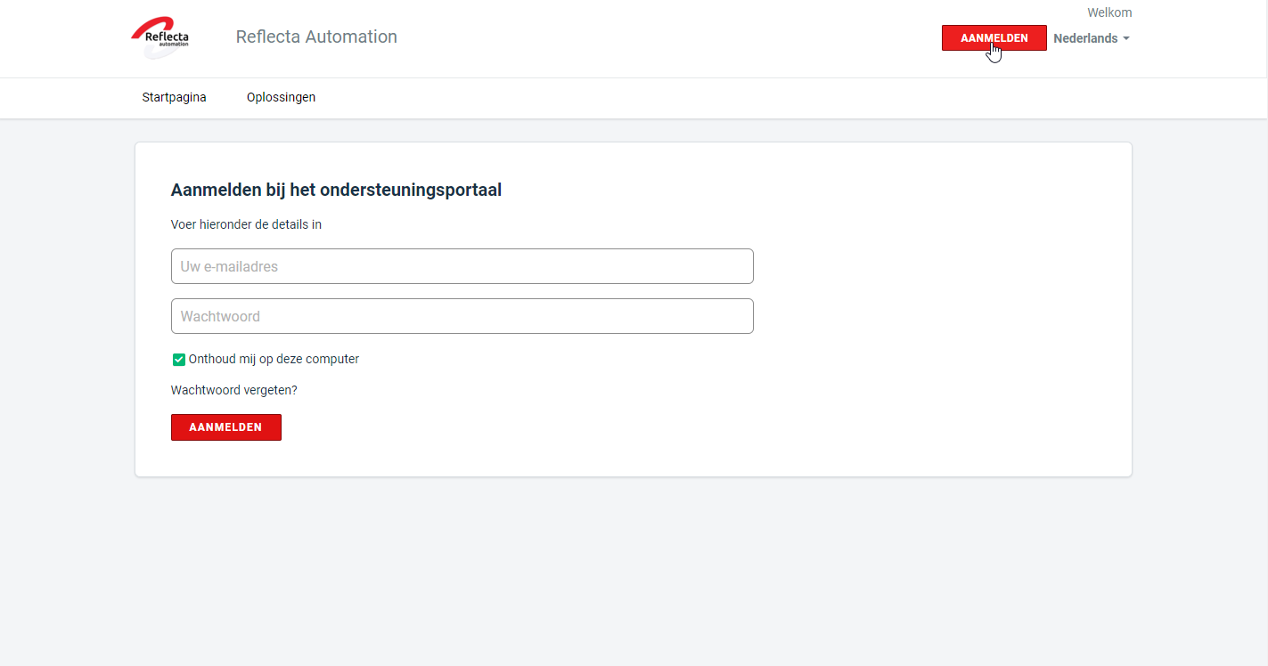
Ticket aanmaken
Ticket aanmaken

Ticket aanmaken op het online portaal

Login op het online portaal. Ga naar het kopje ‘Tickets’ en klik vervolgens op ‘Nieuw Ticket’ of klik direct op ‘Nieuw Ticket’ op de startpagina.
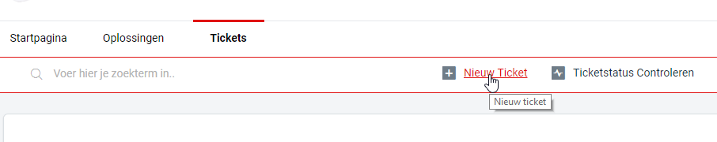
Er wordt vervolgens een ticket formulier getoond.
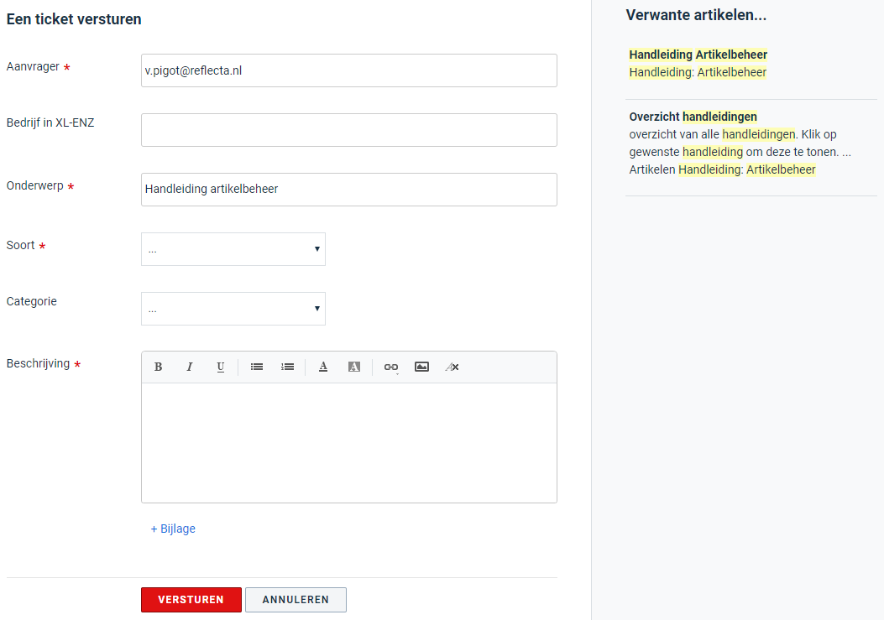

Aanvrager: Dit veld wordt automatisch ingevuld, zodra u bent ingelogd. Op het email adres dat ingevuld is, ontvangt u status updates en antwoorden.

Bedrijf in XL-ENZ. Dit veld geeft de ruimte om het bedrijf op te geven, waarmee u bent ingelogd binnen XL-ENZ. Als wij deze informatie hebben, kunnen wij sneller en efficiënter te werk gaan. Het is dus belangrijk om dit in te vullen.

Onderwerp: Geef hier een korte, maar duidelijk titel op waarbij belangrijke info staat. Bijvoorbeeld het ordernummer indien deze een fout bevat. Wanneer u het onderwerp invult, zal het systeem op basis hiervan ‘verwante artikelen’ tonen die voor u eventueel een oplossing kunnen bieden. In dit geval wordt de handleiding artikelbeheer getoond, nadat Handleiding artikelbeheer ingevuld is in het onderwerp veld.

Soort: Dit veld geeft aan wat voor type ticket u gaat inschieten. Dit kan zijn: Incident, vraag of verzoek. Het is belangrijk dat u het juiste type kiest. Hierdoor komt het ticket om de juiste afdeling en kunnen wij u gerichter helpen.

Categorie: Hierin kunt u aangeven over welke categorie uw ticket gaat. Dit kan zijn: XL-ENZ, Interfaces, Rapportages, Technisch beheer, Overig of Nieuwe UI.

Beschrijving: Hier kunt u een omschrijving toevoegen over uw ticket. Vermeld hierin belangrijke informatie, zodat wij direct aan de slag kunnen gaan. Denk aan ordernummer, factuurnummer, klantnaam o.i.d..

Bijlage: Tot slot is het mogelijk om een bijlage toe te voegen. Dit kan voor ons nuttige informatie zijn. Een screenshot van bijvoorbeeld een foutmelding heeft veel meerwaarde voor een ticket.

Ticketstatus controleren op het online portaal

etstatus controleren

Ticketstatus controleren op het online portaal

Login op het online portaal. Ga naar het kopje ‘Tickets’ en klik vervolgens op ‘Ticketstatus controleren of klik direct op ‘Ticketstatus controleren’ op de startpagina.

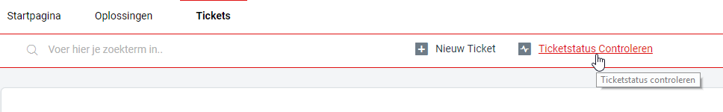
Vervolgens wordt de ticketstatus pagina getoond. Hierin staan al uw tickets. Op dit scherm staat direct wat de status is van een ticket. In dit geval ‘Wordt verwerkt’
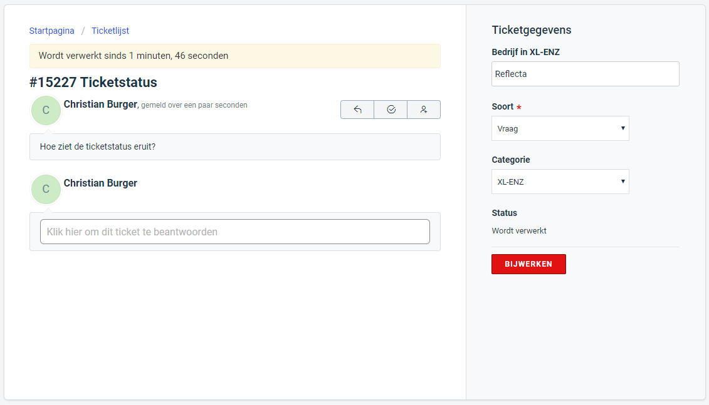
Wanneer u extra informatie wilt geven, het ticket wilt sluiten, een persoon wilt toevoegen aan het ticket en/of de ticket gegevens wilt bewerken, kunt u het gewenste ticket aanklikken en deze acties uitvoeren.
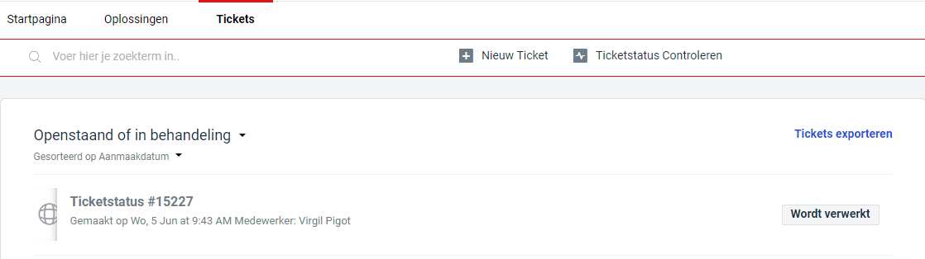

Kennisitems raadplegen

Kennisitems raadplegen

Login op het online portaal. Ga naar het kopje ‘Oplossingen’.
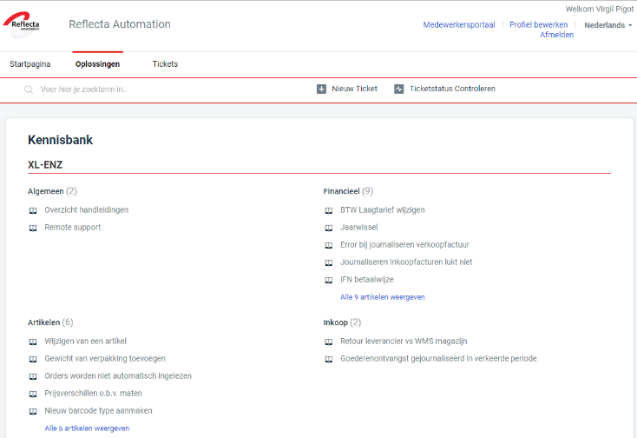
Op deze pagina worden alle oplossingen getoond.
U kunt vervolgens een oplossing kiezen, waarvan u denkt dat dit een nuttig kan zijn voor het probleem dat bij u voordoet.

